|  |
| --- |
| МИНОБРНАУКИ РОССИИ |
| Федеральное государственное бюджетное образовательное учреждение высшего образования **«МИРЭА − Российский технологический университет»**  **РТУ МИРЭА** |

**Институт информационных технологий (ИИТ)**

**Кафедра практической и прикладной информатики (ППИ)**

**ОТЧЕТ ПО ПРАКТИЧЕСКОЙ РАБОТЕ**

по дисциплине «Моделирование бизнес-процессов»

**Практическое занятие № 12**

|  |  |  |  |
| --- | --- | --- | --- |
| Студент группы ИНБО-01-17 | *ИНБО-06-20, Кастарная Е.О.* | (подпись) | |
| Преподаватель | *Ахмедова Х. Г.* | (подпись) | |
| Отчет представлен | «17» октября 2022 г. | |  | |

Москва 2022 г.

**Цель занятия:** отработка применения типизации событий и элемента «Задача», а также маркеров действий при создании моделей процессов в методологии BPMN.

**Постановка задачи:**

* на основе выданного преподавателем задания построить бизнес-процесс в нотации BPMN;
* обсудить полученный результат.

**Ход работы:**

***Задание 1***

Построить модель процесса «Освободить Василису Премудрую».

Освобождение Василисы Премудрой, согласно русской народной сказке, происходит в результате смерти Кощея Бессмертного, смерть которого как известно находится на конце иглы. «Та игла — в яйце, то яйцо — в утке, та утка — в зайце, тот заяц — в кованом ларце, а тот ларец — на вершине старого дуба. А дуб тот в дремучем лесу растет.»

Участники процесса: Иван-царевич, Медведь, Селезень (в другой версии сказки: Сокол, можно выбрать на усмотрение), Косой заяц, Щука.

Инициирующее событие: Василия Премудрая оказалась у Кощея Бессмертного.

Завершающее событие: Василия Премудрая свободна.

При построении модели процесса типизировать все элементы «Задача», использовать промежуточные события.

Результат представлен на Рисунках 1-3.

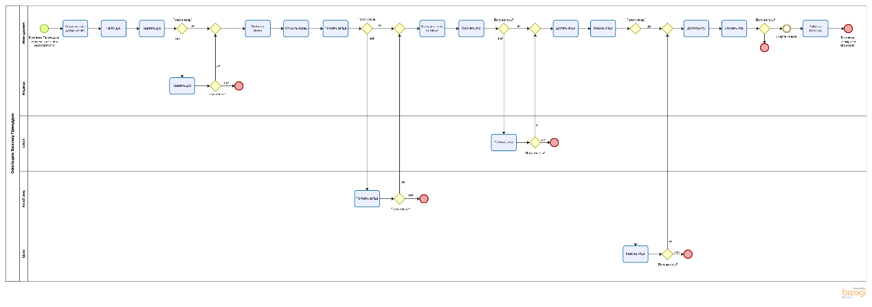

**Рисунок 1 – Схема процесса «Освободить Василису Премудрую»**

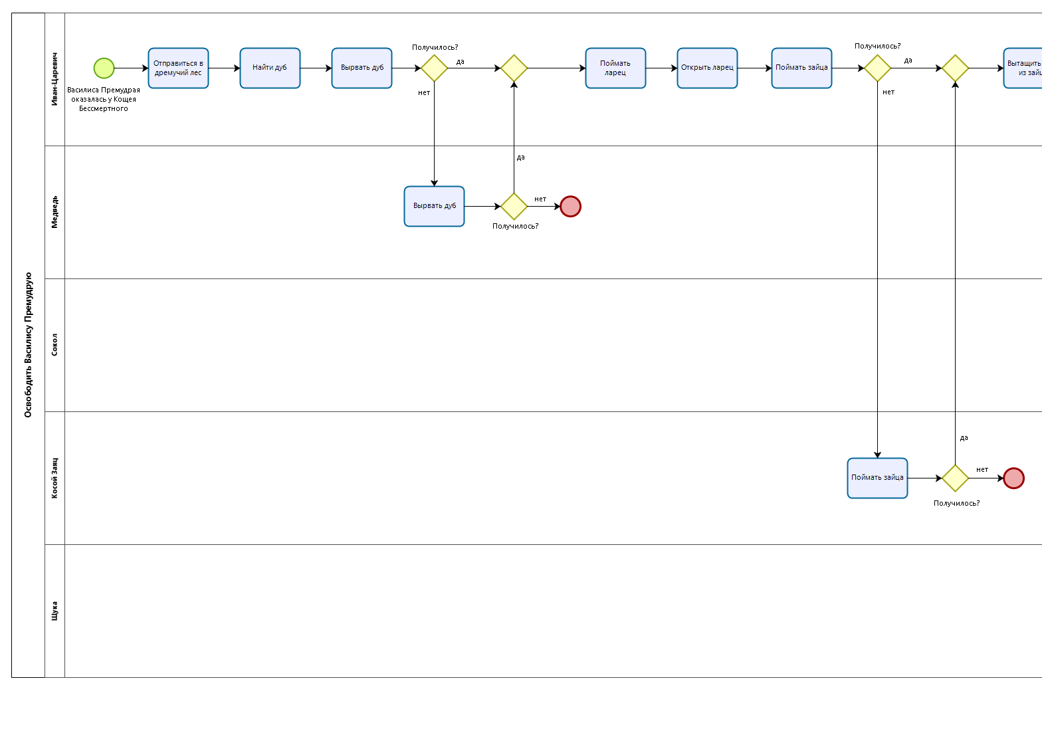

**Рисунок 2 – Схема процесса «Освободить Василису Премудрую» (часть 1)**

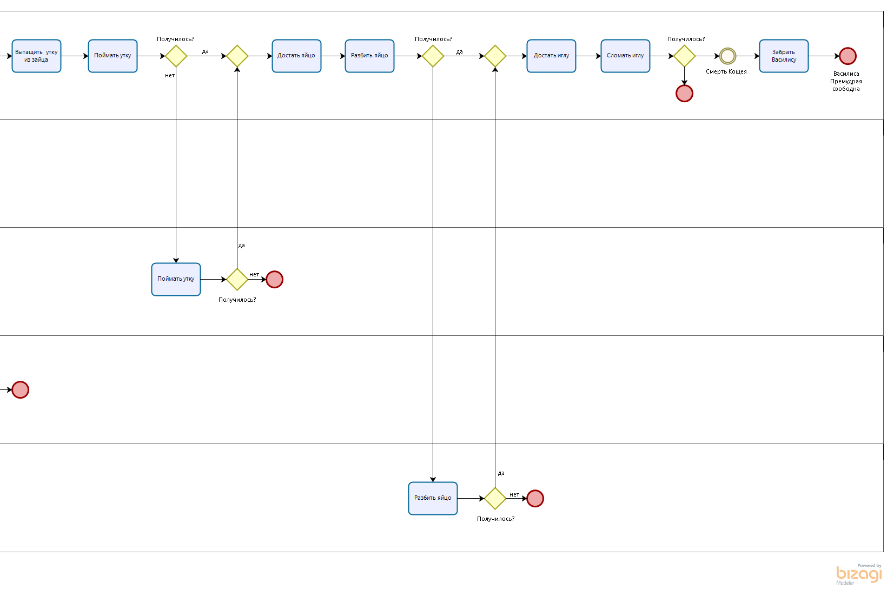

**Рисунок 3 – Схема процесса «Освободить Василису Премудрую» (часть 2)**

***Задание 2***

Построить модель процесса «Организовать стирку одежды» в семье Крошки Енота.

Роли: Мама Енот и Крошка Енот.

Инициирующее событие: полная корзина грязной одежды.

Завершающее событие: одежда постирана.

Процесс «Организовать стирку одежды» требует выполнения следующих действий:

1. Сортировать одежду по цвету и степени загрязненности, используя для этого 4 тазика: для белой одежды слабозагрязненной, для белой одежды сильнозагрязненной, для цветной одежды слабозагрязненной, для цветной одежды сильнозагрязненной.
2. Стирать одежду, для чего требуется положить ее в барабан, выбрать программу, насыпать порошок, налить кондиционер для белья, запустить программу, затем достать белье и повесить сушить. Стирать одежду до тех пор, пока все 4 тазика не будут пустыми.

В основном данный процесс выполняет Мама Енот, кроме операций достать белье и повесить сушить, которые выполняет Крошка Енот.

При моделировании процесса применять обязательно типизацию промежуточных событий, использовать маркеры действий: многоэкземплярности, цикла и подпроцесса, а также типизировать элементы «Задача» для операций.

Для элементов «Задача» с маркером подпроцесса в обязательном порядке сделать отдельный пул с дорожками.

Результат представлен на Рисунке 2.

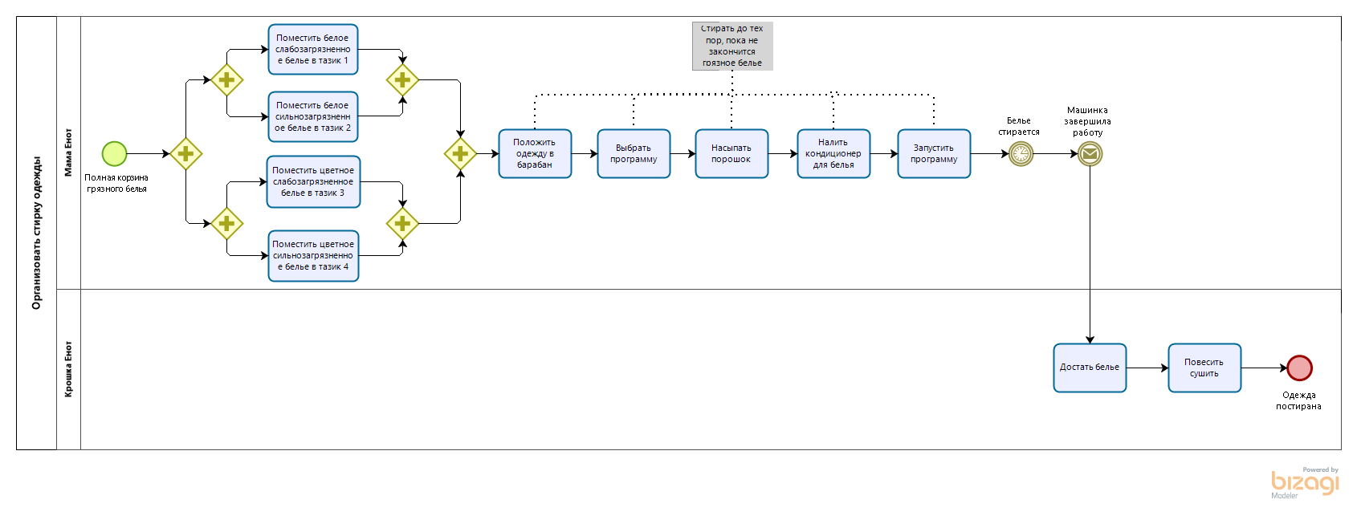

**Рисунок 2 – Схема процесса «Обработать заказ клиента»**

**Результат работы:** построенные и сохраненные в файле текстового формата бизнес-процессы, представленный преподавателю в конце практического занятия в виде отчета.